大连市2018年中考物理试卷
注意事项:
1.请在答题卡上作答,在试卷上作答无效。
2.物理试卷共五大题，1～32小题，满分90分。
一、选择题（本题共14小题，每小题2分，共28分）
注意：第1～11小题中，每小题只有一个选项正确。
1.鲁迅的《社戏》中有这样的描写：“淡黑的起伏的连山，仿佛是踊跃的铁的兽脊似的，都远远地向船尾跑去了……”，其中“山……向船尾跑去了”所选的参照物是
A.船 B.山 C.河岸 D.岸边树木
2.下列现象中，由光的反射形成的是
A.树荫下的光斑 B.月光下人在地面上的影子
C.平静的河面映出桥的“倒影” D.注水后的游泳池看上去“变浅”
3.下列实例中，通过热传递改变物体内能的是
A.铁锤锻打工件，工件受热 B.锯条锯木头，锯条变热
C.双手互相摩擦，双手变热 D.电水壶烧水，水变热
4.发电机的原理是
A.电磁感应 B.通电导体在磁场中受力
C.电流的磁效应 D.电流的热效应
5.四冲程汽油机工作时，主要将机械能转化为内能的冲程是
A.吸气冲程 B.压缩冲程 C.做功冲程 D.排气冲程
6.在抗震救灾中，要空投救灾物资。物资在加速下落的过程中
A.动能不变，重力势能变小 B.动能不变，重力势能不变
C.动能变大，重力势能变小 D.动能变小，重力势能变小
7.图1是电子体温计，它是通过感温头中电流的大小来反映人的体温。感温头是用半导体材料制成的，这是应用了半导体的
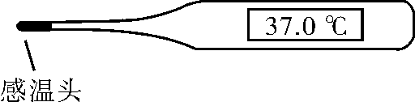
A.单向导电特性
B.良好的绝缘特性
C.电阻随压力变化而变化的特性
D.电阻随温度变化而变化的特性
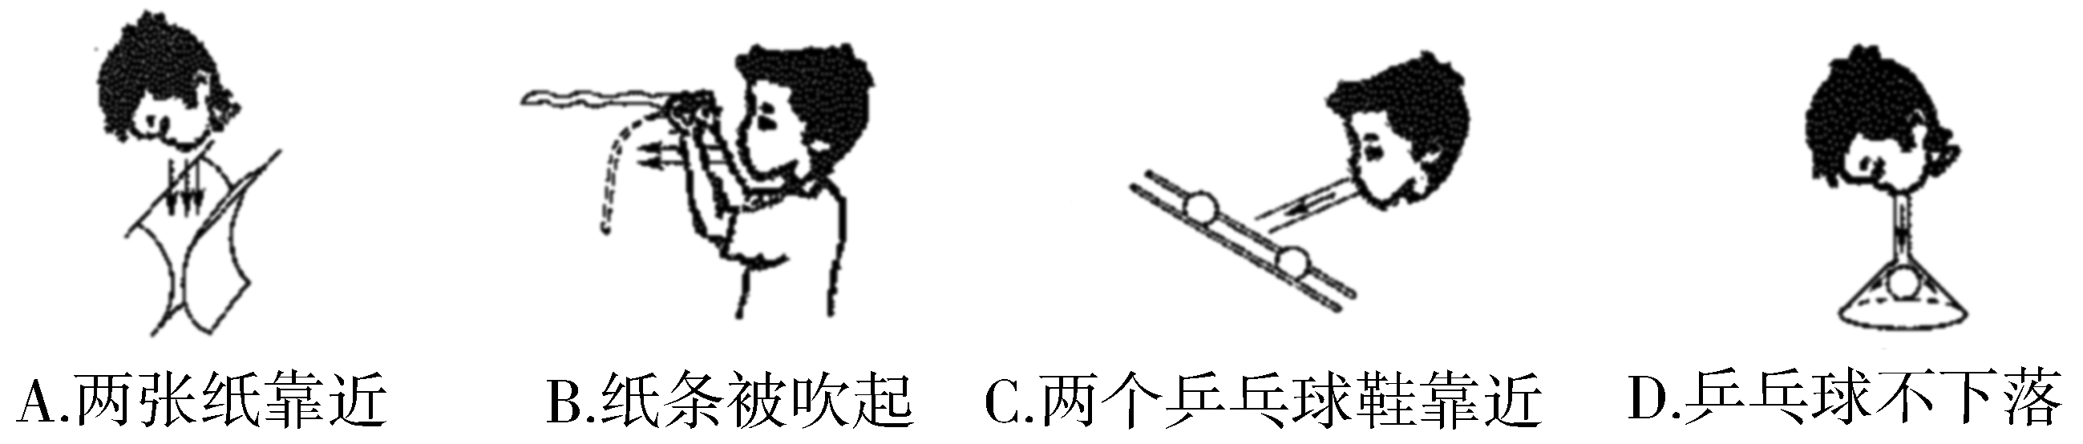
8.某同学利用身边的物品做实验，他通过吹气改变空气流速，其中不能揭示“流体压强与流速关系”的是

9.在做“凸透镜成像”的实验中，凸透镜焦距是10cm，当光屏距凸透镜16cm时，烛焰在光屏上成清晰的像。若光屏不动，将凸透镜向光屏方向移动了2cm，要使光屏上再次得到清晰的像，下列说法正确的是
A.蜡烛不动，像变小
B.蜡烛靠近凸透镜，像变小
C.蜡烛远离凸透镜，像变大
D.蜡烛远离凸透镜，像变小
10.某建筑工地需要架设临时供电线路，实现照明和电加热功能。其简化电路如图2所示，供电处电压U不变，从供电处到工地用长导线（有电阻）连接。闭合开关S₁、S₂时，加热器和照明灯同时工作。断开S₂后与断开S₂前相比较，下列说法正确的是
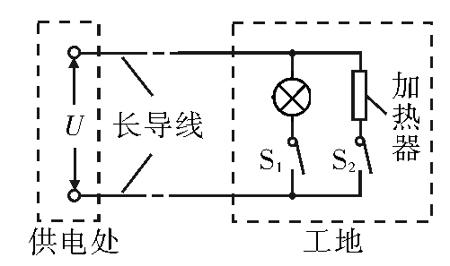
A.照明灯亮度不变
B.照明灯亮度变弱
C.单位时间内长导线上消耗的电能减少
D.单位时间内整个供电线路消耗的电能不变
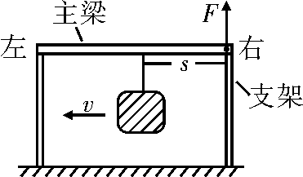
11.在“富国强军”的时代要求下，大连造船厂建造了首艘国产航空母舰。在建造过程中需要使用大型起重机“龙门吊”。它主要由主梁和支架构成，可以提升和平移重物，其示意图如图3所示。在重物由主梁右端缓慢移到左端的过程中，右支架对主梁的支持力F与重物移动距离s的关系图象是
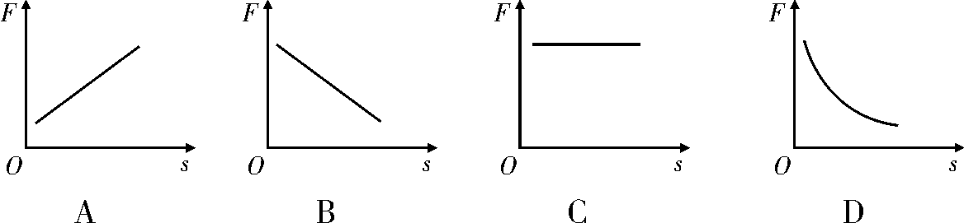

注意：第12～14小题中，每小题至少有两个选项正确。
12.在探究“水沸腾时温度变化特点”的实验中，下列说法正确的是
A.实验中需要观察水中气泡的变化情况
B.记录水的温度的时间间隔不相等比相等好
C.读温度计示数时，视线要与温度计中液柱的液面相平
D.判断水沸腾的依据是水的温度保持不变
13.如图4所示,两个相同容器中分别盛有体积相等的A、B两种不同液体。将甲、乙两个完全相同的厚底玻璃杯杯口向下，沿竖直方向缓慢放入两种液体中，静止后，两玻璃杯杯口压在容器底部，甲杯内的液面低于乙杯内的液面，下列说法正确的是
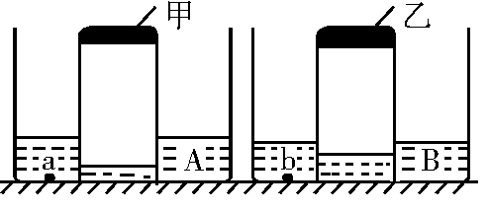
A.甲杯内的气体压强大于乙杯内的气体压强
B.液体A的密度小于液体B的密度
C.容器底部上表面a点的压强小于b点的压强
D.甲杯对容器的压力大于乙杯对容器的压力

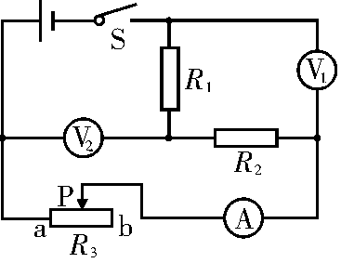
14.如图5所示的电路中，电源电压保持不变。闭合开关S，将滑动变阻器的滑片P从中点滑到b端，下列说法正确的是
A.电路中的总功率变小
B.电压表V₂的示数变大
C.电压表V₁示数的变化量与电流表示数的变化量之比变大
D.电压表V₁示数的变化量大于电压表V₂示数的变化量
二、填空题（本题共10小题，每小题2分，共20分）
15.演奏会上，悠扬的小提琴声是由于琴弦的___________产生的；听众能分辨出钢琴声和小提琴声，主要是因为这两种声音的___________不同。
16.端午时节，空气中弥漫着粽子的香味，“粽叶飘香”是___________现象，这种现象说明了分子在不停地___________。
17.2018年6月5日，我国发射的风云二号气象卫星（H星）可以为“一带一路”沿线国家提供气象服务。卫星将观测到的气象信息通过___________波传递回地球（选填“超声”或“电磁”）。卫星工作所需要的能量是由太阳能转化的，太阳能是________能源（选填“可再生”或“不可再生”）。
18.人的眼球好像一架照相机，晶状体和角膜的共同作用相当于___________镜，来自物体的光在视网膜上形成物体的缩小、___________的实像。
19.目前核电站是利用核___________发电的（选填“裂变”或“聚变”），家庭电路中电流过大的原因：一是用电器总功率过大，二是发生了___________路。
20.某品牌盒装牛奶，盒上标有“净含量250 ml”，用天平测的牛奶的质量是260 g，则这种牛奶的密度是_________g/cm³;小明喝了半盒牛奶，剩下半盒牛奶的密度是_________ kg/m³。
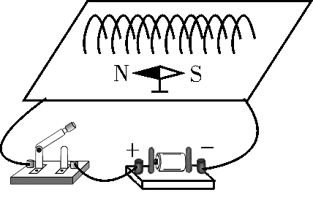
21.图6是探究“通电螺线管外部的磁场方向”的实验装置。实验中，用小磁针的___________极指向来判断通电螺线管外部某点的磁场方向；断开开关，将电源的正负极对调，再闭合开关，观察小磁针的指向是否改变，此操作探究的问题是“通电螺线管外部的磁场方向与___________方向是否有关”。
22.漂浮在海面的潜水艇受到的浮力为F₁，该艇下潜到海面下受到的浮力为F₂，则F₁___________F₂；若该艇从海中潜行进入长江后，受到的浮力为F3，已知海水的密度大于江水的密度，则F₃___________F₂。（均选填“＞”“＝”或“＜”）
23.如图7所示，一束光从空气斜射入玻璃中，请画出反射光线和折射光线。
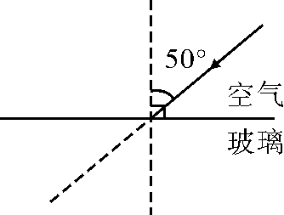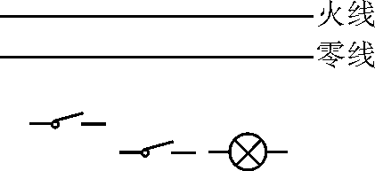
图7 图8
24.将图8中的电灯和两个开关接入家庭电路中，要求：同时闭合两个开关，电灯发光；只闭合一个开关，电灯不发光。
三、计算题（本题共3小题，共20分）
25.（5分）用天然气灶给常温下4 kg的水加热，消耗了0.07 m³的天然气。已知天然气灶烧水的效率为40%，天然气的热值为3.6×10⁷ J/m³,水的比热容为4.2×10³ J/(kg·℃),试求：
（1）0.07 m³的天然气完全燃烧放出的热量是多少？
（2）水的温度升高了多少？

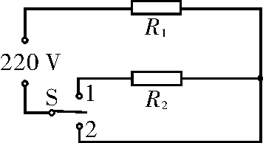
26.（8分）图9是某电火锅加热器的简化电路图，已知电源电压是220 V，R₁、R₂是发热电阻，开关接“1”时为低温挡，此时R₁的功率是11 W，R₂的功率是99 W；开关接“2”时为高温挡，试求：
（1）低温挡工作时，电路中的电流是多少？
（2）低温挡工作10 min，消耗的电能是多少？
（3）高温挡的功率是多少？

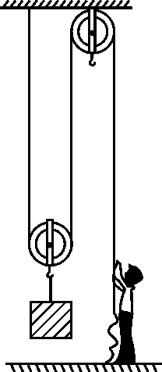
27.工人用如图10所示的滑轮组提升建材，工人的重力是700 N，双脚与地面的接触面积是500 cm²。他将540 N的建材匀速提升了3 m,滑轮组的机械效率是90%。试求：
（1）提升建材所做的有用功是多少？
（2）工人对绳子的拉力是多少？
（3）提升建材时，工人对地面的压强是多少？

四、简答题（本题共2小题，每小题3分，共6分）
28.夏天，有的人喜欢喝凉的饮料，往往会在常温的饮料中加几小块温度低于0℃的冰，请分析说明加冰块使饮料变凉的原因。

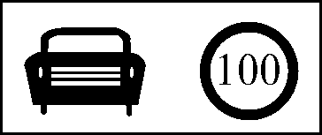
29.如图11是某段道路对小型汽车限速的标志牌。如果小型汽车超速行驶，紧急刹车时，不容易停下，危险性很大。请分析说明汽车刹车后仍向前运动，并且汽车的速度越大运动越远的原因。（假设汽车刹车后的运动过程中受到的阻力不变）

五、综合题（本题共3小题，共16分）
30.（5分）某同学为了探究“平面镜成像时，像与物到平面镜的距离的关系”，所用的实验器材有：单面镀膜的玻璃板、支架、两个相同的跳棋、白纸和刻度尺。实验装置如图（甲）所示。
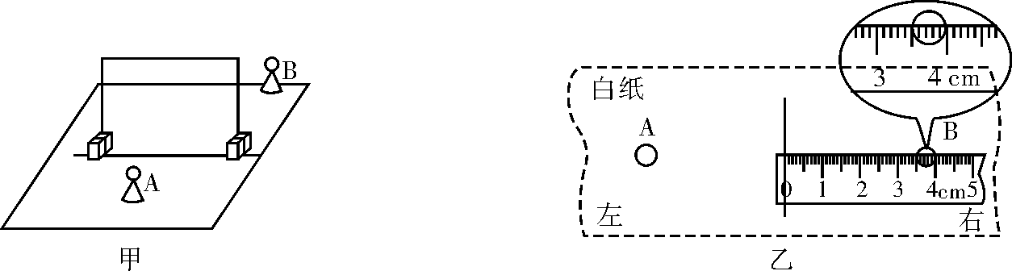
（1）在白纸上画一条直线，将玻璃板竖直立在白纸上，使玻璃板___________那一面的下边线与直线重合（选填“有膜”或“无膜”）。
（2）用镀膜玻璃板和跳棋做实验，实验环境有：①几乎无光的实验室，②有阳光的实验室，在___________中进行实验效果好（选填“①”或“②”）。
（3）在同样的实验环境下，用镀膜玻璃板实验比用普通玻璃板实验成像更清楚，主要原因是：___________。
（4）在白纸上沿跳棋A和B的边缘画圆，测出物距u和像距v的值如下表：
实验次数 | 1 | 2 | 3
物距u/cm | 3.39 | 5.11 | 6.39
像距v/cm |  | 5.22 | 6.51
①如图（乙）所示，第1次实验测量的物距是A的右端到直线的距离，则像距v₁=________cm。
②该同学发现三次实验的像距都比物距略大一些，原因是：________（只有一个正确选项，将正确选项的字母填在横线上）
A．刻度尺测量像距时存在误差 B．玻璃板有一定厚度
C．物和像的标记点不对应 D．玻璃板没有竖直放置
31．（5分）小明在探究“浮力的大小与哪些因素有关”时，他猜想浮力的大小可能与液体的密度、物体的体积、物体排开液体的体积有关。所用的实验器材有：底面积相同而体积不同的圆柱状铝块（带有挂钩）若干、烧杯、盐水、水、酒精、量程足够大的弹簧测力计和细线。已知ρ_{盐水}>ρ_{水}>ρ_{酒精}。
（1）在探究“浮力的大小与物体排开液体的体积是否有关”时，他选择了一个铝块做实验，铝块的体积大一些好还是小一些好？___________。
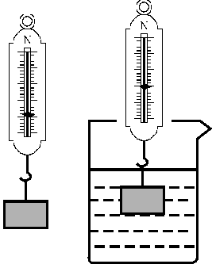
（2）设计出探究“浮力的大小与液体的密度是否有关”的记录实验数据的表格，表中要有必要的信息。表中涉及到的物理量只用字母表示即可。
（3）在探究“浮力的大小与物体的体积是否有关”时，小明选用三个体积不同的铝块、烧杯、水和弹簧测力计，用如图的方式进行实验。先用弹簧测力计测出一个铝块的重力，然后把这个铝块浸没在水中，读出弹簧测力计的示数。再用其他两个铝块重复上述实验。分析数据得出了结论。
①该实验方案的不合理之处是：___________。
②在原有实验器材的基础上，增加一个记号笔，写出改正不合理之处的做法：___________。
32.（6分）某同学在探究“电压一定时，通过导体的电流与电阻的关系”的实验中，所用的实验器材有：两节干电池，电流表、电压表、滑动变阻器及开关各一个，定值电阻和导线若干。实验电路如图所示。
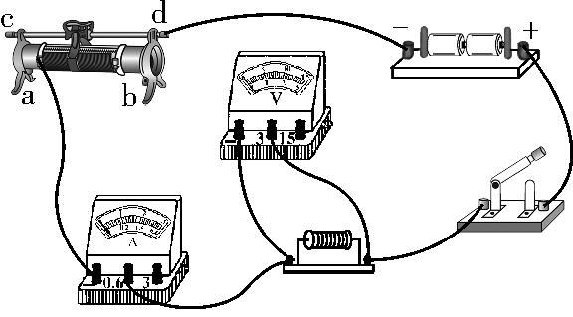
（1）连好电路后，开关闭合前应将滑动变阻器的滑片移动到___________接线柱那一端（选填“a”或“b”）。
（2）该同学用开关“试触”时，发现电压表和电流表均无示数。他检查导线与各接线柱均接触良好，猜想可能是滑动变阻器出现了断路。他另外取来一根导线，用这根导线验证出猜想是正确的。写出他的做法和观察到的现象。

（3）该同学排除故障后，进行实验，记录的实验数据如下表：
电压U=2.4 V
实验次数 | 1 | 2 | 3 | 4 | 5 | 6
电阻R/Ω | 4 | 8 | 12 | 16 | 20 | 24
电流I/A | 0.60 | 0.30 | 0.20 | 0.15 | 0.12 | 0.10
①分析实验数据得出的探究结论是：___________。
②在方格纸上画出电流I与电阻R的关系图象。
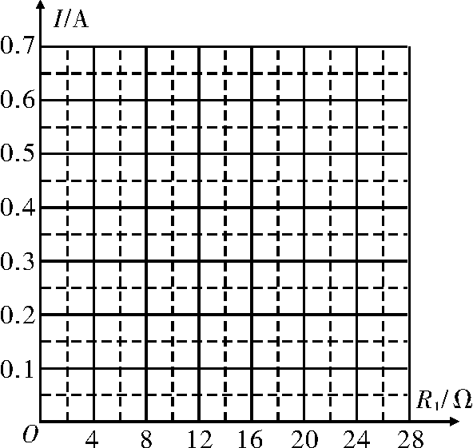
③从图象中可以看出，当电阻R=18 Ω时，电流为___________A。

大连市2018年初中毕业升学考试
物理试题参考答案与平分标准
一、选择题（本题共14小题，每小题2分，共28分）
题号 | 1 | 2 | 3 | 4 | 5 | 6 | 7 | 8 | 9 | 10 | 11 | 12 | 13 | 14
选项 | A | C | D | A | B | C | D | B | D | C | B | AC | BCD | ABD
二、填空题（本题共10小题，每小题2分，共20分）
15.振动 音色 16.扩散 运动 17.电磁 可再生 18.凸透 倒立 19.裂变 短 20.1.04 1.04×10³ 21.N 电流 22. ＜ ＜
23.如图（反射光线1分；折射光线1分）
24.如图（开关串联1分；正确连入家庭电路1分）
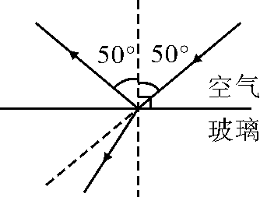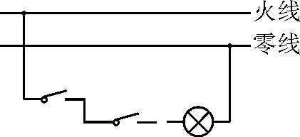
三、计算题（本题共3小题，共20分）
25.（5分）
解：(1)q=Q_{放}/V （1分）
Q_{放}=qV=3.6×10⁷ J/m³×0. 07 m³=2.52×10⁶ J (1分)
(2)η=Q_{吸}/Q_{放}
Q_{吸}=ηQ_{放}=40%×2.52×10⁶ J=1.008×10⁶ J （1分）
c=Q/mΔt （1分）
Δt= Q_{吸}/cm=1. 008×10⁸ J/［4.2×10³ J/(kg·℃)×4 kg］=60 ℃ （1分）
答：略。
26.（8分）
解：(1)低温挡时，R₁与R₂串联
P=P₁+P₂=11 W+99 W=110 W （1分）
P=UI （1分）
I=P/U=110 W/220 V=0.5 A （1分）
(2)P=W/t （1分）
E=W=Pt=110 W×10×60 s=6.6×10⁴ J (1分)
(3)低温挡时，R₁的功率是11 W
I=U/R P=UI （1分）
R₁=P₁/I²=11 W/(0.5 A)²=44 Ω (1分)
高温挡时，电路中只有R₁
P_{高}=U²/R₁=(220 V)²/44 Ω=1 100 W (1分)
答：略。
27.（7分）
解：(1)W=Fs （1分）
W_{有}=Gh=540 N×3 m=1 620 J (1分)
(2)η=W_{有}/W_{总}
W_{总}=W_{有}/η=1 620 J/90%=1 800 J (1分)
s=nh=2×3 m=6 m
F=W_{总}/s=1 800 J/6 m=300 N (1分)
(3)F_{压}=G_{入}-F=700 N-300 N=400 N （1分）
p=F/S （1分）
p=F_{压}/S=400 N/0.05 m²=8 000 Pa (1分)
答：略。
四、简答题（本题共2小题，每小题3分，共6分）
28.冰块的温度低于饮料温度，饮料放热温度降低，冰块吸热温度升高；（1分）冰块温度升高到0 ℃时，饮料温度高于0 ℃，冰块吸热熔化成0 ℃的水，饮料放热温度降低；（1分）饮料温度高于0 ℃，0 ℃的水吸热温度升高，饮料放热温度降低，（1分）所以加冰块可以使饮料变凉。
29.刹车后，汽车由于惯性将保持原来运动状态，继续向前运动；（1分）汽车的质量一定，速度越大，动能越大；（1分）克服阻力做的功越多，根据W=fs，汽车受阻力不变，运动距离越大。（1分）所以汽车速度越大，刹车后运动越远。
五、综合题（本题共3小题，共16分）
30.（5分）
(1)有膜 （1分）
(2)② （1分）
(3)镀膜增强了对光的反射 （1分）
(4)①3.50 （1分）
②B （1分）
31.（5分）
(1)大一些好 （1分）
(2)见下表（要点：次数、项目、控制的变量和自变量预设） （2分）
实验次数 | V_{总} | V_{排} | 液体种类 | ρ_{液} | G_{物}/N | F_{示}/N | F_{浮}/N
1 | 相同 | 相同 | 酒精 | 小
2 | 相同 | 相同 | 水 | 中
3 | 相同 | 相同 | 盐水 | 大
(3)①没有控制物体排开液体的体积相同 （1分）
②将三个铝块放在水平桌面上，用记号笔在铝块相同高度处做标记；每次将铝块浸入水中时，都使铝块的标记处与水面相平。 （1分）
（其他方法合理即可，例：在烧杯上做标记…等）

32.（6分）
(1)b （1分）
(2)将导线接在滑动变阻器a、d两个接线柱上，用开关试触，观察到电流表和电压表均有示数。 （1分）
(3)①电压一定时，通过导体的电流与电阻成反比。 （1分）
②如图（描点1分；连线1分）
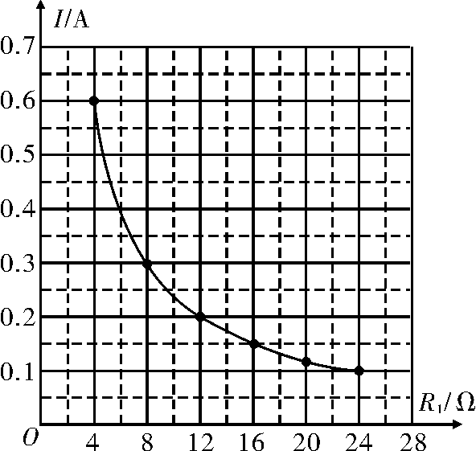
③0.13(或0.14) （1分）

